PROYECTO DE ADAPTACIÓN AL IMPACTO DEL RETROCESO ACELERADO DE GLACIARES EN LOS ANDES TROPICALES (PRAA)
PROYECTO PILOTO 2: “MANEJO PILOTO INTEGRADO DE MICROCUENCAS AFECTADAS POR LA RETRACCIÓN DE GLACIARES”

TERMINOS DE REFERENCIA

Elaboración del plan de manejo integrado de las microcuencas seleccionadas en el municipio de Palca

Periodo de la consultoría | 5 meses
Costo Máximo Estimado | USD 35,000.-
Fuente de  Financiamiento | GEF Componente 2  Actividad B.1.2A-2
Elaborado por | - Silvia Aguilar, Gerente Seguridad Alimentaria y Adaptación al Cambio Climático CARE Bolivia  - Consuelo Luna, ETN Bolivia

- ANTECEDENTES

Los glaciares tropicales en la Región Andina juegan un rol crítico en la sostenibilidad de ecosistemas de montaña y la provisión de recursos hídricos hacia poblaciones rurales y urbanas. En Bolivia, un importante número de comunidades rurales en el Altiplano dependen de los glaciares como fuentes de agua primarias para cubrir necesidades de sus medios de vida en cuanto a agua fresca, ya sea para consumo humano, agricultura, ganado, generación de energía u otros, no siempre compatibles entre ellos, generando competencia para su uso.

La sostenibilidad social, económica y ambiental de los patrones actuales de gestión del recurso hídrico derivado de los glaciares, vienen pasando a una etapa de riesgo innegable, evidente en escenarios como Chacaltaya, donde se proyecta una pérdida de la superficie glaciar casi completa hasta el 2010 al 2012, hecho que sucedió antes de dicho periodo.

Si bien el retroceso actual de los glaciares (deshielo) genera un incremento temporal en la disponibilidad de agua, es esencial considerar critico el presente momento para iniciar la promoción de medidas adaptativas que permitan manejar los riesgos y cambios asociados a una provisión inadecuada de recurso hídrico en el futuro próximo. Teniendo claridad en que los riesgos climáticos no se limitan a la retracción de los glaciares, sino también a nuevos ciclos climáticos en general que tienen efectos sobre la productividad, la cohesión social y la sostenibilidad de ecosistemas bajo un esquema de microcuencas.

- DESCRIPCIÓN DEL PROYECTO

El Proyecto de Adaptación al Impacto del Retroceso Acelerado de Glaciares en los Andes Tropicales (PRAA) tiene como objetivo reforzar la resiliencia de los ecosistemas y economías locales ante los impactos del retroceso glaciar en los Andes Tropicales, a través de la implementación de actividades piloto que muestren los costos y beneficios de la adaptación al cambio climático en cuencas seleccionadas en Bolivia, Ecuador y Perú.

El Ministerio de Medio Ambiente y Agua - Viceministerio de Medio Ambiente Biodiversidad, Cambio Climático, y de Gestión y Desarrollo Forestal (VMA), a través del Programa Nacional de Cambios Climáticos (PNCC) constituyen las entidades de implementación del PRAA, contando con el apoyo financiero del Fondo para el Medio Ambiente Mundial (GEF), el Fondo Japonés para el Desarrollo del Recurso Humano y de Políticas (PHRD) del Gobierno Japonés, ambos través del Banco Mundial, y socios locales para la implementación con aporte financiero y asistencia técnica como CARE a través del apoyo de DFID, la Empresa Pública Social de Agua y Saneamiento (EPSAS) y otros actores a nivel nacional. La iniciativa tiene un periodo de implementación comprendido entre julio de 2008 a septiembre de 2012.

Programáticamente, el PRAA cuenta con distintos componentes a partir de los cuales se estructura su lógica de intervención. Entre estos, el Componente 1 está relacionado con el diseño final de medidas de adaptación, incluyendo la generación y consolidación de información relevante que apoye la formulación de medidas de adaptación. Y el Componente 2 está relacionado con la implementación de medidas piloto de adaptación al cambio climático, las cuales han sido identificadas atendiendo las prioridades de cada país para cada una de las cuencas seleccionadas y el Componente 3 en el cual se generará mayor información del proceso de retroceso de los glaciares en las cordillera Real de Bolivia.

CARE Internacional en Bolivia (CARE), con vasta experiencia en trabajo con comunidades y en manejo de recursos naturales, es el socio y ejecutor para la implementación de medidas piloto de adaptación en el sector de agropecuarios y de dotación de agua a comunidades rurales en el marco del Componente 2 del PRAA, más la sistematización de los procesos y resultados de la implementación de dichas medidas, involucrando a los actores claves de zonas de intervención priorizadas.

Las actividades piloto de adaptación que CARE realizará en Bolivia se ejecutarán dentro del Proyecto Piloto 2: “Manejo Piloto Integrado de Microcuencas Afectadas por la Retracción de Glaciares”, cuyo objetivo es contribuir al aumento de la resiliencia de las actividades agropecuarias y los sistemas de dotación de agua para las comunidades rurales, a los efectos de la retracción de glaciares en particular y al cambio climático en general, planteando e implementando modelos piloto de manejo agropecuario integrado y manejo integrado de cuencas en las microcuencas de Cullucachi, Tacapaya y Amachuma Grande, que permitan adaptar la producción agropecuaria y la dotación de agua a comunidades rurales a los impactos esperados en un mediano y largo plazo del retroceso de los glaciares.

Entendiendo a la adaptación como un “proceso por el cual se fortalecen, desarrollan e implementan estrategias para moderar, sobrellevar y tomar ventaja de las consecuencias de eventos climáticos” (UNDP, 2005), el Proyecto Piloto 2 del PRAA plantea dimensionar los impactos, riesgos y vulnerabilidades derivadas de un proceso de reducción en la disponibilidad de recurso hídrico, y plantear iniciativas de adaptación local frente a la reducción gradual de los glaciares andinos. Así, el Proyecto Piloto 2 plantea atención a la temática desde 4 ámbitos:

a) Desarrollo e implementación de acciones de manejo integral de microcuencas
b) Desarrollo e implementación de medidas de adaptación para actividades productivas y uso de agua
c) Fortalecimiento organizativo y gobernabilidad para la gestión de recursos hídricos
d) Sistematización y difusión de experiencias y aprendizajes

El proyecto tiene definido por ámbito de intervención un conjunto de indicadores de resultado e impacto, los cuales se detallan a continuación.

- OBJETIVO GENERAL DE LA CONSULTORIA

El objetivo general de la consultoría es elaborar un plan de manejo integrado de cuenca (PMIC) que permita la identificación y diseño de medidas de adaptación al retroceso de los glaciares y al cambio climático, a partir del diagnóstico de las micro cuencas identificadas en el estudio de Línea Base realizado en el municipio de Palca del departamento de La Paz. Este Plan de manejo integrado debe estar dentro del marco conceptual y estratégico definido en el Plan Nacional de Cuencas de Bolivia.

El PMIC debe enmarcarse en las políticas y lineamientos definidos por el Estado Plurinacional de Bolivia, el Ministerio de Medio Ambiente y Agua, El Programa Nacional de cambios Climáticos y el Plan Nacional de Cuencas.

- OBJETIVOS ESPECÍFICOS

Los objetivos específicos de la presente consultoría son:

- Elaborar el Plan de manejo integrado de cuenca de las microcuencas identificadas en el estudio de Línea Base.
- Facilitar la conformación de una Plataforma Organizativa, así como una propuesta de funcionamiento para (Orgnaismo Gestor de Cuencas) que apoye, asesore y facilite la implementación del Plan de manejo integrado de Cuenca.
- Elaborar 3 proyectos a diseño final para beneficiar a los habitantes de la cuenca que sean parte de la cartera de Proyectos del MIC, que tengan un contenido de adaptación al cambio climático.
- Formular un sistema de monitoreo y evaluación a las actividades y resultados obtenidos del Plan de manejo integrado de cuenca, orientado a la generación de conocimientos, experiencias y saberes locales, que puedan ser insumos para metodologías, políticas públicas y modelos de desarrollo local.

- RESULTADOS DE LA CONSULTORÍA

Elaboración del Plan de manejo integrado

A partir del diagnóstico basado en la metodología de análisis de vulnerabilidades y capacidad de adaptación realizado por CARE Bolivia, y los diagnósticos biofísicos, socioeconómicos e institucionales elaborados en la Línea Base de las microcuencas de identificadas, se debe conceptualizar y formular el Plan de manejo integrado de la Cuenca.

La formulación del Plan de manejo integrado debe considerar las guías Nacionales para la formulación de Planes de Manejo de cuenca (debe estar enmarcado dentro del Plan Nacional de Cuencas) y ser sometido a revisión de la instancia oficial (este proceso dura de dos a tres semanas).

El PMIC debe incluir como contenido mínimo:

• Síntesis de la Problemática.
• Causas vinculadas a la Problemática.
• Enfoque para la formulación del PMIC.
• Alternativas de Solución y su Justificación.
• Efectos del Plan MIC y la sostenibilidad en el Desarrollo Integral de los Recursos Naturales Renovables de la Cuenca.

La síntesis de la problemática así como las causas vinculadas a la problemática deben tener especial atención a factores asociados al cambio climático en general y a la retracción glaciar en particular. Aspectos clave a considerar en la Síntesis de la problemática son:

- Los recursos estratégicos integradores de la Cuenca y las actividades que dependen de ellos.
- Los sistemas de producción y de conservación.
- Los problemas y las necesidades de la población, agricultores y usuarios de los recursos de la Cuenca.
- El estado de la cuenca potencial, su capacidad de soporte, vulnerabilidad (incluida la vulnerabilidad climática) y limitantes en el sitio y en el entorno

Adicionalmente debe realizarse la Evaluación de Impacto Ambiental del PMIC???? Esto creo que no se incluye?

Conformación de la plataforma organizativa

Para la conformación de la Plataforma Organizativa debe considerarse la Línea Base elaborada por el proyecto PRAA con la información socioeconómica e institucional de la cuenca, que consideramos la última actualización de la información a nivel local y deben desarrollarse los siguientes aspectos:

- Síntesis de información en torno a los aspectos de interés de la comunidad, agricultores, usuarios e instituciones que dependen de la Cuenca.
- Relación de las organizaciones y efectividad de la participación(utilizar mapeo de actores)
- Reconocimiento de los beneficios tangibles del PMIC, de corto, mediano y largo plazo, los productores locales esperan efectos al más a corto plazo, por eso deben clarificarse cuándo se alcanzarán los resultados y cuál será su magnitud, permanencia e importancia.
- Conformación de la plataforma organizativa y propuesta de funcionamiento de la misma, consensuada con los actores y establecimiento de metas, responsabilidades y atribuciones, roles y funciones.
- Elaboración de Normativas locales sobre manejo de los recursos naturales y producción, generado por las comunidades de la cuenca, con asesoramiento de los facilitadores.
- Programa “Proceso de Enseñanza Aprendizaje” (PEA) de capacitación ‘gestor a gestor’ sobre Gestión Integral de Recursos Hídricos y Manejo Intregral de Cuencas, estructurado y en implementación en base a la formación de gestores locales e intercambio de experiencias.

Elaboración de Proyectos a Diseño Final

A partir de la base de datos de soluciones y del PMIC, se espera como subproducto el desarrollo de proyectos a diseño final, cuyos objetivos estén relacionados con la temática de cambios climático (medidas de adaptación) y en el marco del PMIC, la composición referencial mínima, además de la estipulada en las guías del PNC, será:

  - Objetivos, Principal y Específicos.
  - Visión integral y estructura del Proyecto.
  - Componentes, Descripción, Actividades
  - Indicadores y Metas del Proyecto.
  - Beneficios y Actores Participantes.
    - Beneficios.
    - Características de los beneficiarios directos e indirectos del programa.
    - Descripción de los tipos de beneficios que recibirán del proyecto y del efecto distributivo de las inversiones.
  - Participación Comunitaria.
    - Formas de participación efectiva de las comunidades y beneficiarios en el diseño del proyecto.
    - Sostenibilidad de la participación comunitaria.
  - Esquema Administrativo y Operativo.
  - Propuestas Tecnológicas, Métodos de Transferencia y Extensión.
  - Costos del Proyecto.
    - Costo total por componente, actividades y categorías de inversión.
    - Análisis de costos.
  - Financiamiento.
    - Posibles Fuentes de financiamiento y contrapartida nacional o local.

Para el planteamiento de los tres proyectos a diseño final debe hacerse un ejercicio de priorización que justifique la implementación de estas actividades de manera previa, esta priorización debe contar con la aprobación del responsable del PRAA en CARE Bolivia y el Especialista Técnico Nacional del PRAA o del Programa Nacional de Cambios Climáticos.

La priorización tomará criterios de importancia y factibilidad técnica, económica y social considerando que deben estar enmarcados en la temática de cambio climático y retracción glaciar.
.

Elaboración de instrumentos de evaluación, sistematización y seguimiento

Para la elaboración de los instrumentos se debe considerar los criterios e indicadores utilizados en la elaboración de la línea base, los mismos se muestran a continuación:

INDICADORES INSTITUCIONALES | COMPONENTES |  | EJES TEMÁTICOS | INDICADORES TÉCNICOS | CRITERIOS FINALES  DE LINEA BASE
Desarrollo e implementación de medidas de adaptación para actividades productivas y uso de agua | Físico |  | - Factores: clima, fisiografía, geología y geomorfología, suelos y recursos hídricos. | - Variación de caudales en fuentes y salidas  - Medición de parámetros fisicoquímicos | - Disponibilidad de agua en cantidad y calidad.
 | Biológico |  | - Evaluación ecológica de cobertura vegetal y bofedales.  - Caracterización de fauna. | - Cobertura vegetal permanente y régimen de aprovechamiento | - Extensión y grado de protección de zonas de recarga hídrica y riparia.
 | Socioeconómico |  | - Aspectos demográficos.  - Servicios sociales y básicos. | - Incidencia en la calidad de vida  - Incidencia en salud y educación | - Nivel de acceso a los servicios sociales y básicos.
 |  |  | - Sistemas productivos. | - Prácticas agropecuarias, tecnologías productivas e iniciativas de comercialización | - Patrones de producción y comercialización sustentable.
Fortalecimiento organizativo y gobernabilidad para la gestión de recursos hídricos | Institucional | - Gestión Integrada de Recursos Hídricos | - Cogestión y gobernanza efectiva. | - Funcionamiento de un Organismo de Gestión de Cuenca y articulación con organizaciones | - Grado de organización participativa equitativa para la cogestión de cuencas.
Sistematización y difusión de experiencias y aprendizajes | Institucional | - Gestión Integrada de Recursos Hídricos | - Cogestión y gobernanza efectiva. | - Políticas y normas nacionales y locales de manejo de cuencas | - Alcance en la resolución de conflictos.
Desarrollo e implementación de acciones de manejo integral de microcuencas | Institucional | - Manejo Integral de Cuencas | - Tareas técnicas de uso y aprovechamiento de recursos naturales en cuencas hidrográficas. | - Equilibrio de actividades de producción y conservación | - Estado de manejo adaptativo de recursos naturales en cuencas hidrográficas.
 |  |  |  | - Adaptación a los efectos adversos del cambio climático

VI. DEFINICIONES

Para los fines de la presente consultoría, se adoptan las siguientes definiciones:

Plan de manejo integrado de microcuenca.- Instrumento de planificación y gestión participativa, mediante el cual, a partir de la información generada en el diagnóstico del estado actual de la microcuenca, se establece un marco programático y de acción para alcanzar objetivos de manejo en el corto, mediano y largo plazo, conducentes al uso y aprovechamiento sostenible de los recursos naturales de la cuenca.

Cambio climático.- Cualquier cambio de clima a través del tiempo, ya sea producto de la variabilidad natural o como resultado de una actividad humana (IPCC).

Vulnerabilidad climática.- El grado en el cual un sistema [natural o humano] es susceptible a los efectos adversos del cambio climático o incapaz de resistirlos, incluyendo variabilidad y extremos climáticos. La vulnerabilidad es una función del carácter, magnitud e índice de variación climática a la cual se expone un sistema, su percepción y su capacidad de adaptación (IPCC).

Capacidad de Adaptación al cambio climático.- La habilidad de un sistema [humano o natural] de adaptarse al cambio climático (incluyendo variabilidad y extremos climáticos), mitigar los potenciales daños, sacar provecho de las oportunidades o hacer frente a las consecuencias (IPCC).

Adaptación al cambio climático.- Una modificación de los sistemas de respuesta, naturales o humanos, a los estímulos climáticos o a sus efectos, reales o previstos, que mitiga el daño o aprovecha oportunidades ventajosas.

VII. ÁMBITO DE INTERVENCIÓN

El ámbito de intervención del proyecto y, por ende, del levantamiento de información y formulación del plan de manejo integrado, comprende las microcuencas de acuerdo a las áreas del mapa a continuación:

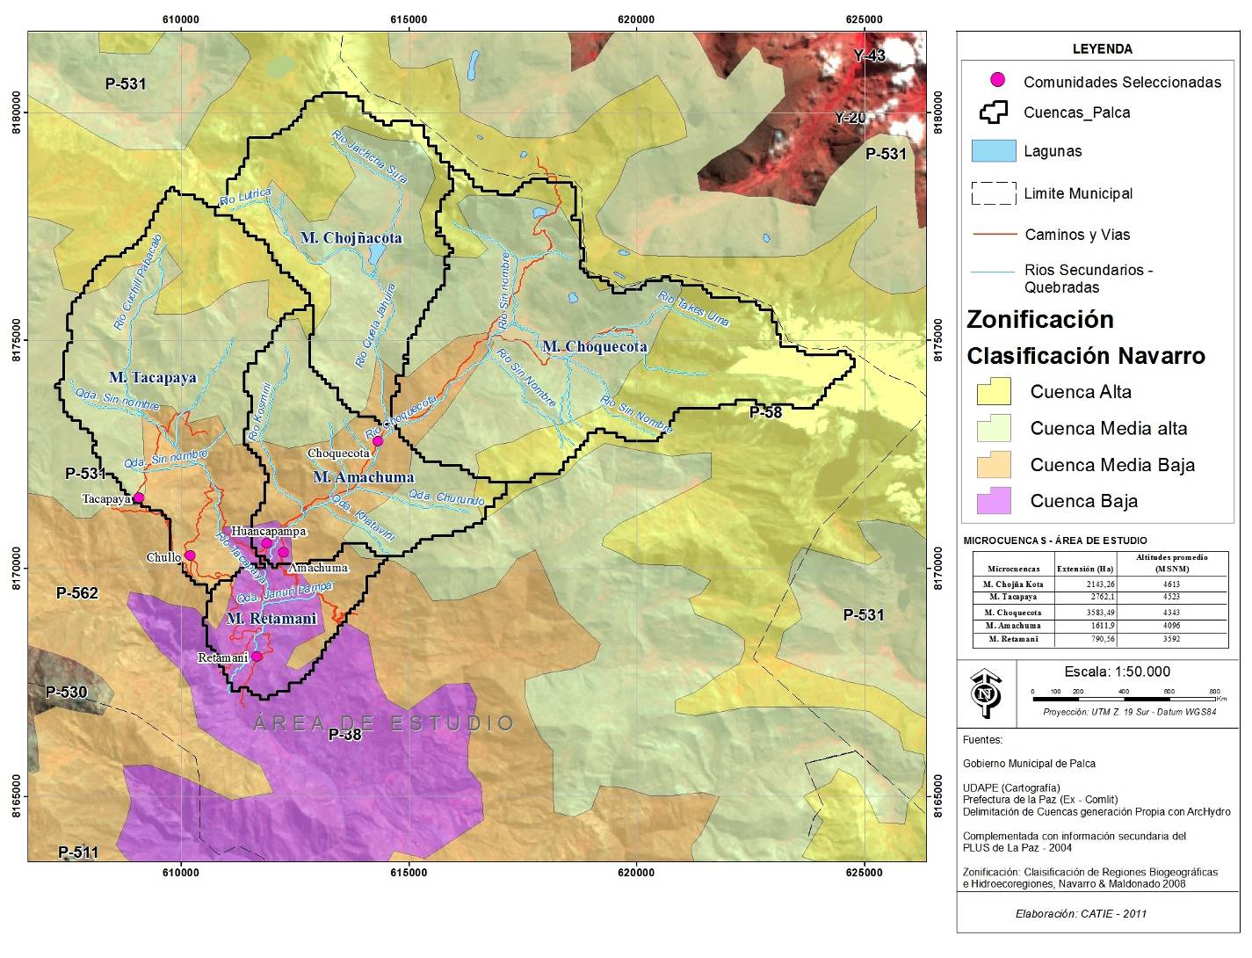
Las unidades de análisis consideradas para el establecimiento de la línea de base y para la recolección de información adicional referencial (mencionada posteriormente), se categorizan inicialmente en dos niveles de intervención: 1) la unidad familiar y 2) la comunidad.

La extensión y Altitud Promedio del área de estudio se muestran a continuación:

Fuente: Estudio de Línea Base de Palca, PRAA 2012.

La ubicación de las comunidades del área de estudio se despliega en la siguiente tabla,asi como la población de cada comunidad a excepción de Palca.
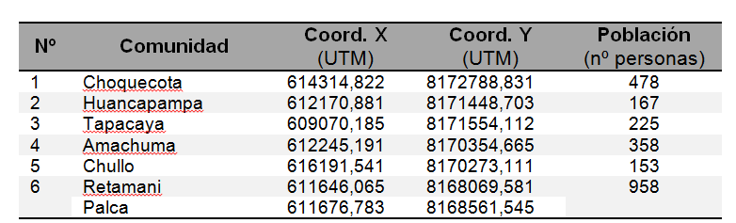
Fuente: Estudio de Línea Base de Palca, PRAA 2012.

La actividad económica de la población del área de estudio es mayormente agropecuaria, de acuerdo a información secundaria

Principales actividades del Municipio de Palca (Porcentaje de la Población)

Principales productos cultivados por los pobladores del Municipio de Palca (Porcentaje de la Población)

XI. REQUISITOS DEL EQUIPO CONSULTOR

El consultor deberá acreditar lo siguiente:

- Experiencia en la formulación y elaboración de diagnósticos y planes de manejo integrado de microcuenca. experiencia específica en trabajos relacionados con gestión ambiental y/o recursos naturales con énfasis en gestión de recursos hídricos para el desarrollo rural, así como en sistemas de información geográfica. Mínimo 5 años de experiencia.

- Experiencia de trabajo con comunidades rurales y en manejo de metodologías participativas mínimo un año de experiencia.

- No estar impedido de contratar con el Banco Mundial.
Personal mínimo sugerido para la ejecución de la consultoría, el mismo que considera un responsable de equipo al 100% y personal de apoyo.
CARGO | REQUISITOS
Especialista en recursos hídricos y sistemas de riego (coordinador del equipo) | Ingeniero/a en ciencias agrarias, ingeniería civil, ingeniería ambiental o similar con experiencia mínima de 5 años en manejo de recursos hídricos y sistemas de riego.  Experiencia en planes de manejo integrado de microcuenca, gestión integrada de recursos hídricos, línea base, evaluación de programas y proyectos  Manejo de sistemas de información geográfica
Especialista en manejo de suelos y prácticas agronómicas | Ingeniero/a en agronomía, edafólogo o similar con experiencia mínima de 3 años en manejo y conservación de suelos, evaluación de suelos en comunidades rurales.
Especialista en ciencias sociales | Socio-economista con experiencia en manejo de cuencas, metodologías de diagnóstico participativo y manejo de grupos focales en comunidades rurales.
Especialista en sistema de información geográfica | Geólogo o similar con experiencia en SIG e información de suelos para la producción agropecuaria y recursos naturales
Personal de apoyo

Es recomendable que al menos dos personas del equipo tengan dominio del idioma Aymara. (Idealmente el especialista en ciencias sociales y alguien del personal de apoyo) .

VI. DURACION DE LA CONSULTORIA

La consultoría tendrá una duración de cinco (5) meses a partir de la firma del contrato.

VII. PRODUCTOS ESPERADOS

El consultor deberá presentar los siguientes productos:

Primer producto

- Diseño metodológico para la realización del Plan de Manejo Integrado de cuenca (incluye plan de trabajo) ajustado con el equipo técnico del PRAA. .

Segundo producto

- Propuesta de la estrategia de conformación del Organismo Gestor de Cuencas.

- Propuesta de Instrumento de Enseñanza – Aprendizaje en cuencas: Procesos Formativos Permanentes (PEA-PFP) de capacitación gestor a gestor para el intercambio de experiencias en la cuenca. Generación de un texto de capacitación y difusión.

Tercer producto
- Entrega de 1 Plan de manejo Integrado de cuenca de las Microcuencas seleccionadas en el Municipio de Palca”.

El PMIC tiene que incluir un plan detallado de implementación identificando actores e instituciones clave, de forma que pueda ser incorporado al Plan de Desarrollo Municipal del Municipio de Palca para su implementación efectiva. Debe además incluir una propuesta de sistema de monitoreo y evaluación de corto, mediano y largo plazo

Cuarto Producto
- Organismo Gestor de Cuencas conformado y una propuesta de funcionamiento del mismo.
- .
- Normativas locales sobre manejo de los recursos naturales y programa “Proceso de Enseñanza Aprendizaje” (PEA) de capacitación ‘gestor a gestor’ sobre Gestión Integral de Recursos Hídricos y Manejo Intregral de Cuencas.

Quinto Producto

- Tres proyectos de adaptación al cambio climático a diseño final en el marco del Plan de Manejo Integrado de la microcuenca, socializados y aprobados.
- Publicación de un texto de capacitación y difusión del PMIC de las microcuencas objeto de la consultoría en lenguaje sencillo y accesible, para su difusión a las comunidades.

IX. RELACIONES Y RESPONSABILIDADES

El equipo técnico de CARE y el ETN del PRAA son responsables de responder a todas las consultas relacionadas a la Elaboración del Plan de Manejo Integrado de Microcuenca durante el proceso de la consultoría, así como de proporcionar la información sobre el proyecto piloto 2 del PRAA en Bolivia y otros documentos que sirvan de insumo para la realización de la consultoría.

El equipo técnico de CARE realizará la supervisión del trabajo de la consultoría y el ETN del PRAA monitoreará la implementación de las actividades y la entrega de los diferentes productos esperados de la presente consultoría.

El Consultor deberá establecer un plan de trabajo, validado con el contratante que asegure un proceso continuo e integral de recolección de información considerando todos los requerimientos de logística, personal y coordinación con actores clave para la recolección de información.

El equipo técnico de CARE asignado al proyecto revisará en primera instancia los productos a ser presentados por el Consultor y emitirá un informe al Director de CARE Bolivia, quién los remitirá formalmente al Programa Nacional de Cambios Climáticos para la revisión del ETN del PRAA.

X. COSTO ESTIMADO Y FORMA DE PAGO

El costo estimado para la presente consultoría asciende a un monto total de USD 35,000.00 (treinta y cinco mil y 00/100 dólares americanos).

La forma de pago será en cinco pagos previa revisión y visto bueno del equipo técnico de CARE y del ETN del PRAA y la aprobación del Director de CARE y del Coordinador de los Programas de Cambios Climáticos, de acuerdo al cronograma y plan de trabajo según productos

El pago será como sigue:

10% a la conclusión del Primer Producto
10% contra la entrega y aprobación del Segundo Producto..
40% contra la entrega y aprobación del Tercer Producto
20% contra la entrega y aprobación del Cuarto Producto
20% contra entrega del Quinto producto

Todos los pagos se realizarán previa presentación y conformidad de parte del personal de CARE asignado para tal efecto, del Programa de Cambios Climáticos y del ETN del PRAA en Bolivia.

La retribución económica establecida será como único pago por los servicios prestados, por lo que no incluye ningún tipo de beneficios sociales (aguinaldo, desahucios, vacaciones y otros), ni pagos adicionales por los costos operativos requeridos para el desarrollo de la consultoría, asumiendo el Consultor la responsabilidad por la seguridad del personal que trabaje tanto en campo como en la ciudad. Así como los pagos correspondientes a ley.

